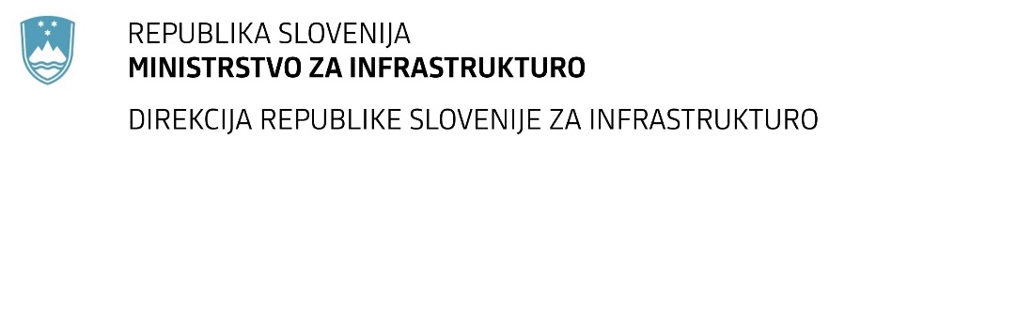

Številka: | 43001-276/2020-01 |  | oznaka naročila: | D-95/20 S
Datum: | 23.09.2020 |  | MFERAC: | 2431-20-001033/0

SPREMEMBA ROKA ODDAJE IN ODPIRANJA PONUDB
za oddajo javnega naročila

Dop. dokumentacije za 3 RO–srednji del, Dopolnitev/novelacija strok. podlag za dop./novelacijo ŠV/PIZ po sprejetih stališčih in mnenjih NUP

Obvestilo o spremembi razpisne dokumentacije je objavljeno na "Portalu javnih naročil" in na naročnikovi spletni strani.

Obrazložitev sprememb:
Rok za oddajo ponudb: 06.10.2020 ob 09:00

Odpiranje ponudb: 06.10.2020 ob 09:01

Rok za sprejemanje ponudnikovih vprašanj:.29.09.2020

Spremembe so sestavni del razpisne dokumentacije in jih je potrebno upoštevati pri pripravi ponudbe.

